Федеральное государственное бюджетное образовательное учреждение
высшего образования
«Чувашский государственный университет им. И.Н. Ульянова»

Кафедра вычислительной техники

Лабораторная работа №4
по дисциплине Системное программирование

Выполнил: Фисунов А.П.
студент группы ИВТ-42-22

Проверил: Яковлев С.В.

Чебоксары, 2026
Лабораторная работа 4
КОПИРОВАНИЕ ФАЙЛОВ НА СТАНДАРТНОЕ УСТРОЙСТВО ВЫВОДА
Цель работы: Изучить возможности по копированию файлов на стандартное устройство вывода.
Задание:
Напишите программу cat, которая копирует один или более указанный файл (либо стандартный ввод, если не указан файл) на стандартный вывод либо в файл.

Ход работы.
Задание было реализовано на языке Golang.
Тестовые примеры:
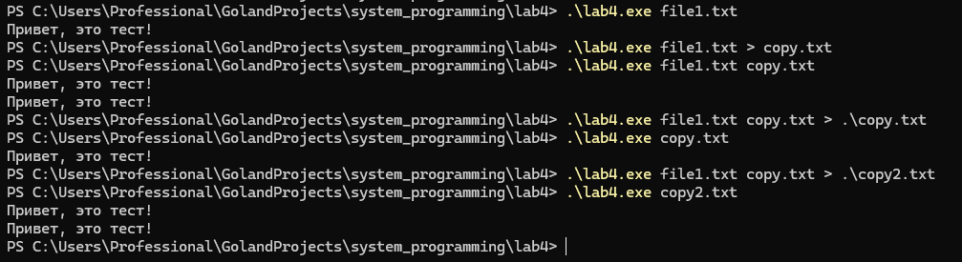

Реализован ввод через stdin:

Вывод: Реализован аналог утилиты cat.

